Экзамен онлайн. ТгТУ. Механика и молекулярная физика.

**Вариант 7.**

1. Скорость тела, движущегося вдоль оси x, меняется по закону

$=2t-0,6t^{2}$. Написать уравнение движения тела, если при t=0 его координата равна 2м.

2. Пушка, стоящая на гладкой горизонтальной площадке, стреляет под углом 30° к горизонту. Масса снаряда 20 кг, его начальная скорость 200 м/с. Какую скорость приобретает пушка при выстреле, если ее масса 500 кг?

3. Момент инерции стрежня массой m и длиной L относительно оси O равен m⋅L2/12. Определить момент инерции стержня относительно оси O′ (см. рис.)

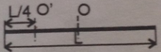

4. На рис. Изображена поперечная волна, распространяющаяся вдоль оси x. Как направлен вектор скорости в точке A?

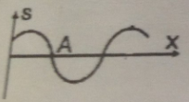

5. Повышается или понижается температура в процессе расширения, показанном на рис.?

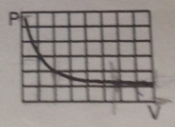

**Вариант 26**

1. Тело движется по окружности радиусом 4 м по закону

ϕ=(π/4)⋅t2 + (π/16)⋅t4. Определить ускорение тела через 4 с после начала движения.

1. Чему равно изменение импульса при ударе о стенку мяча массой m, двигающегося перпендикулярно стенке со скоростью υ и отскочившего после удара с той же по величине скоростью.
2. Цилиндр, расположенный горизонтально, может вращаться около оси, совпадающей с осью цилиндра. Масса цилиндра m1 = 12 кг. На цилиндр намотали шнур, к которому привязали гирю массой m2 = 1 кг. С каким ускорением будет опускаться гиря? Какова сила натяжения шнура во время движения гири?
3. Изобразите на одном чертеже резонансные кривые для трех значениц коэффициента затухания β1>β2>β3.
4. Коэффициенты диффузии и внутреннего газа при некоторых условиях равны D=1,4⋅10-4 м/с и η=8,4 мкПа⋅с. Какова плотность газа при этих условиях?